Отчёт по лабораторной работе №12

Программирование в командном процессоре ОС UNIX. Расширенное программирование

Мокочунина Влада Сергеевна

Содержание

# 1 Цель работы

Изучить основы программирования в оболочке ОС UNIX. Научиться писать более сложные командные файлы с использованием логических управляющих конструкций и циклов.

# 2 Задание

Изучить основы программирования в оболочке ОС UNIX. Научиться писать более сложные командные файлы с использованием логических управляющих конструкций и циклов.

# 3 Выполнение лабораторной работы

1. Написание файла. (рис. [1]).

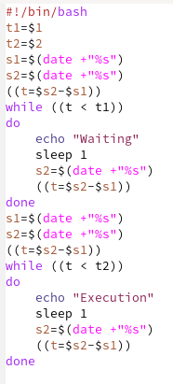

Figure 1: Написание

1. Проверка работы

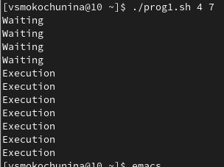

Figure 2: Проверка

1. Доработка файла

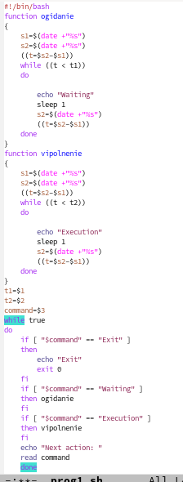

Figure 3: Написание

1. Проверка работы

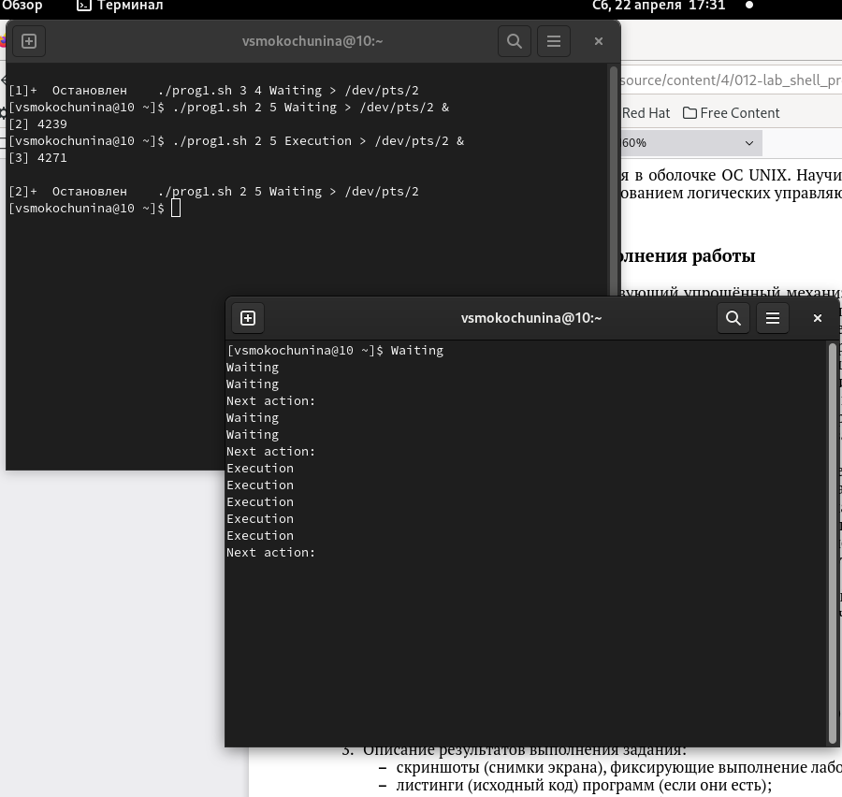

Figure 4: Проверка

1. Команда

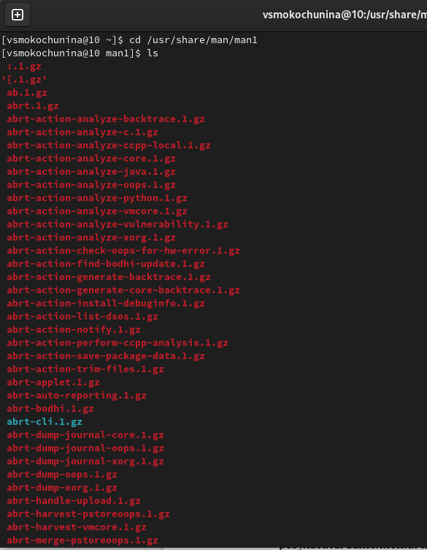

Figure 5: Команда

1. Написание файла

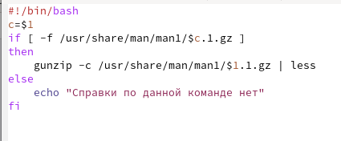

Figure 6: Написание

1. Проверка работы

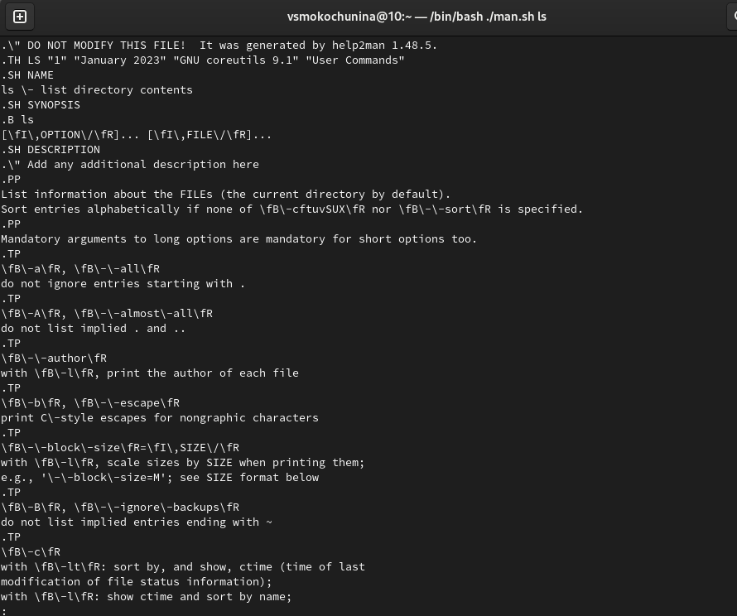

Figure 7: Проверка

1. Написание файла

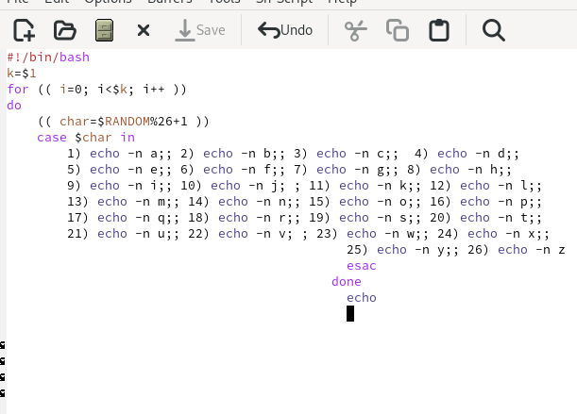

Figure 8: Написание

1. Проверка работы

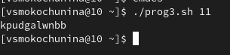

Figure 9: Проверка

# 4 Выводы

Я изучила основы программирования в оболочке ОС UNIX. Научилась писать более сложные командные файлы с использованием логических управляющих конструкций и циклов.